**TÀI LIỆU ĐẶC TẢ YÊU CẦU PHẦN MỀM**

**(Software Requirement Specification – SRS)**

**Phát triển hệ thống Website đăng ký môn học phục vụ công việc giảng dạy**

**và học tập**

**Hướng dẫn bởi: GVBM. Lê Phi Hùng**

**Hồ Chí Minh, tháng 7, năm 2022**

# Mục lục

Mục lục 2

1.1 Mục đích 4

1.2 Phạm vi 4

1.3 Từ điển thuật ngữ 4

1.4 Tài liệu tham khảo 5

1.5 Tổng quát 5

2 Các yêu cầu chức năng 5

2.1 Các tác nhân 5

2.2 Các chức năng của hệ thống 5

2.3 Sơ đồ kiến trúc phần mềm. 6

2.4 Class diagram 7

2.4.1 Đăng nhập bằng JWT 7

2.4.2 Còn lại 7

2.5 Database diagram 7

2.6 Biểu đồ use case tổng quan 9

2.7 Biểu đồ use case phân rã 10

2.7.1 Phân rã use case “Quản trị viên” 10

2.7.2 Phân rã use case “Học sinh” 11

2.8 Đặc tả các usecase 12

2.8.3 Đăng nhập bằng JWT (thiếu Sequence) 12

2.8.4 Đăng Ký Học Phần Sinh Viên (thiếu prototype, seq) 12

2.8.5 Đăng Ký Học Phần Giáo Viên – Tường 12

2.8.6 Xem Thời Khóa Biểu - Duy (thiếu prototype, seq) 12

2.8.7 Xem Học Phí – Tường (thiếu seq) 12

2.8.8 Xem Lịch Thi - Duy (thiếu seq) 12

2.8.9 Xem Điểm – Tường 12

2.8.10 Thêm Điểm Tự Động (thiếu Sequence) 12

2.8.11 Quản Lý Entity (thiếu Sequence) 13

2.8.12 Kết Thúc Đăng Ký – Tường (thiếu seq) 13

2.8.13 Xem Chương Trình Đào Tạo – Hiển (thiếu prototype, seq) 13

2.8.14 Thêm học viên tự động – Hiển (thiếu prototype, seq) 13

3 Các yêu cầu phi chức năng 13

3.1 Giao diện người dùng 13

3.2 Tính bảo mật 13

3.3 Ràng buộc 13

1. **Giới thiệu**

## Mục đích

Mục đích của tài liệu đặc tả yêu cầu phần mềm này là cung cấp một cái nhìn tổng quan, dễ hiểu về các yêu cầu, thành phần của dự án.

Tài liệu này được cung cấp như một tài liệu tham khảo cho sinh viên trực tiếp tham gia phát triển dự án phục vụ cho việc hoàn thành đồ án tốt nghiệp. Ngoài ra trong môi trường thực tế bên ngoài tài liệu này còn phục vụ cho những nhà phát triển phần mềm, kiểm thử viên, nhà quản lý dự án cũng như các bên liên quan.

## Phạm vi

Tài liệu đặc tả yêu cầu phần mềm này được xây dựng nhằm phục vụ cho dự án Phát triển hệ thống E-learning phục vụ công việc giảng dạy và học tập (ELCs – E-learning Courses).

Với việc phát triển hệ thống học trực tuyến cung cấp cho khách hàng, tổ chức cá nhân một công cụ đi kèm với cách dạy và học truyền thống. Mang lại nhiều lợi ích về kinh tế với chi phí thấp nhưng vẫn đảm bảo được nội dung cũng như chất lượng của việc học trực tuyến.

## Từ điển thuật ngữ

|  |  |
| --- | --- |
| Software Requirements Specifications- SRS | Đặc tả yêu cầu phần mềm |
| Use Case(s) | Biểu đồ mô tả những yêu cầu của hệ thống |
| E-learning | Phương thức học tập trực tuyến sử dụng kết nối mạng |
| Web server | Phần mềm máy chủ cung cấp các chức năng, tài nguyên cho máy khách |
| JavaScript | Ngôn ngữ lập trình sử dụng trên các trình duyệt web |
| Hypertext Markup Language (HTML) | Ngôn ngữ đánh dấu siêu văn bản |
| GV-QTV | Giảng viên, Quản trị viên |

**Bảng 1-1: Từ điển thuật ngữ**

## Tài liệu tham khảo

IEEE Recommended Practice for Software Requirements Specifications," in IEEE Std 830-1998, vol., no., pp.1-40, 20 Oct. 1998.*

IEEE Guide for Developing System Requirements Specifications," in IEEE Std 1233-1996, vol., no., pp.1-30, 22 Dec. 1996.*

Custom Software Requirements Specification Document Example (International Standard) - Software Development Company.*

IT4490: Software Design and Construction - Nguyen Thi Thu Trang, [trangntt@soict.hust.edu.vn.](mailto:trangntt@soict.hust.edu.vn)*

## Tổng quát

Tài liệu này được viết dựa theo chuẩn của Tài liệu đặc tả yêu cầu phần mềm (Software Requirements Specifications - SRS) được giải thích trong "IEEE Recommended Practice for Software Requirements Specifications" và " IEEE Guide for Developing System Requirements Specifications".

Với cấu trúc được chia làm ba phần:

* + 1. Phần 1: Cung cấp cái nhìn tổng quan về các thành phần của SRS.
    2. Phần 2: Mô tả tổng quan các nhân tố, ràng buộc, đặc điểm người dùng, môi trường thực thi tác động lên hệ thống và các yêu cầu của nó. Cung cấp thông tin chi tiết các yêu cầu chức năng, cung cấp cho các nhà phát triển phần mềm thông tin để phát triển phần mềm đáp ứng được các yêu cầu đó.
    3. Phần 3: Các yêu cầu phi chức năng.

# Các yêu cầu chức năng

## Các tác nhân

Hệ thống gồm có các tác nhân là Khách, Học viên, Giảng viên và Quản trị viên. Khách có vai trò là người dùng khi chưa đăng nhập vào hệ thống. Học viên đăng nhập vào hệ thống. Giảng viên được cung cấp các chức năng giảng dạy và hướng dẫn học tập. Quản trị viên có vai trò quản trị hoạt động của hệ thống.

## Các chức năng của hệ thống

* + 1. Đăng nhập: Chức năng này nhằm mục đínch xác thực người dùng khi tương tác với hệ thống nhằm cung cấp quyền cũng như phạm vi truy cập hệ thống.
    2. Đăng ký: Để truy cập sử dụng hệ thống thì Người dùng trước hết cần đăng ký tài khoản.
    3. Quản trị người dùng: Quản trị viên có vai trò quản trị những người dùng trong hệ thống.
    4. Các nhóm chức năng quản lý khóa học, bài giảng, bài tập: Công việc quản trị khóa học của Giảng viên.
    5. Đăng ký khóa học: Người dùng sử dụng chức năng nhằm mục đích ghi danh, truy cập đến nguồn kiến thức từ những khóa học do Giảng viên tạo ra.

Để có thể hình dung rõ hơn về các tác nhân cũng như yêu cầu chức năng của hệ thống bằng cách mô hình hóa chúng dưới các sơ đồ use cases, các sơ đồ sẽ được trình bày phía sau.

## Sơ đồ kiến trúc phần mềm.

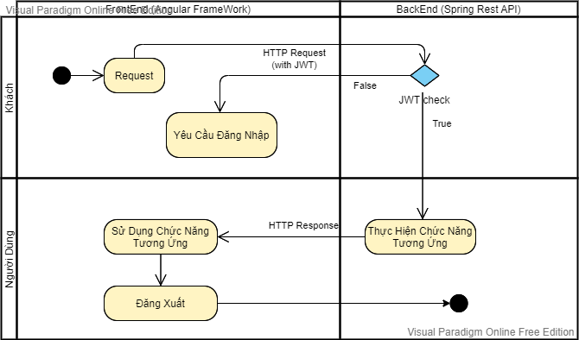

## Class diagram

### Đăng nhập bằng JWT

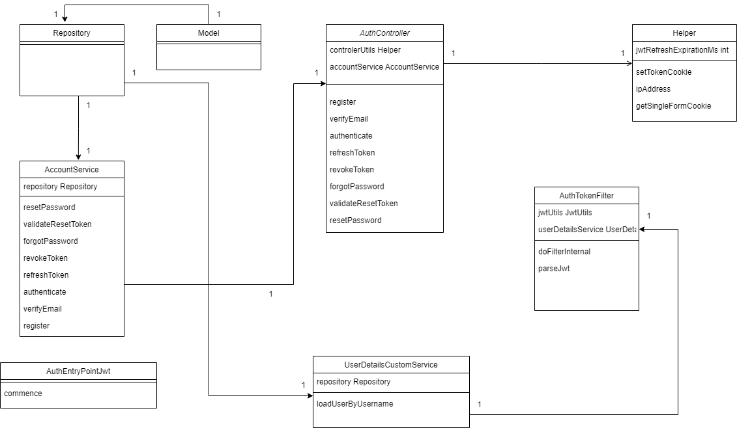

### Còn lại

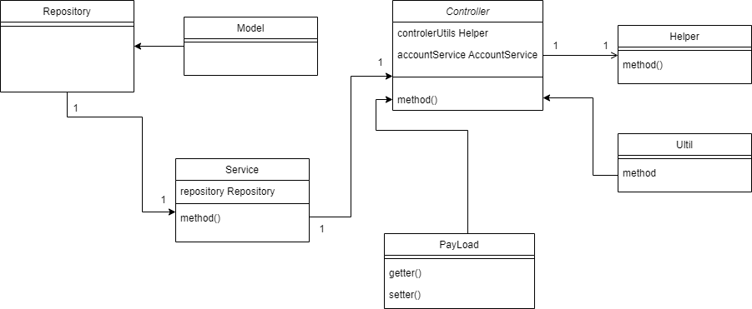

## Database diagram

Link: <https://drive.google.com/file/d/1TpDZ_1rO7Wh-zz4lnVdQWFo7XgOQ1v_k/view?usp=sharing>

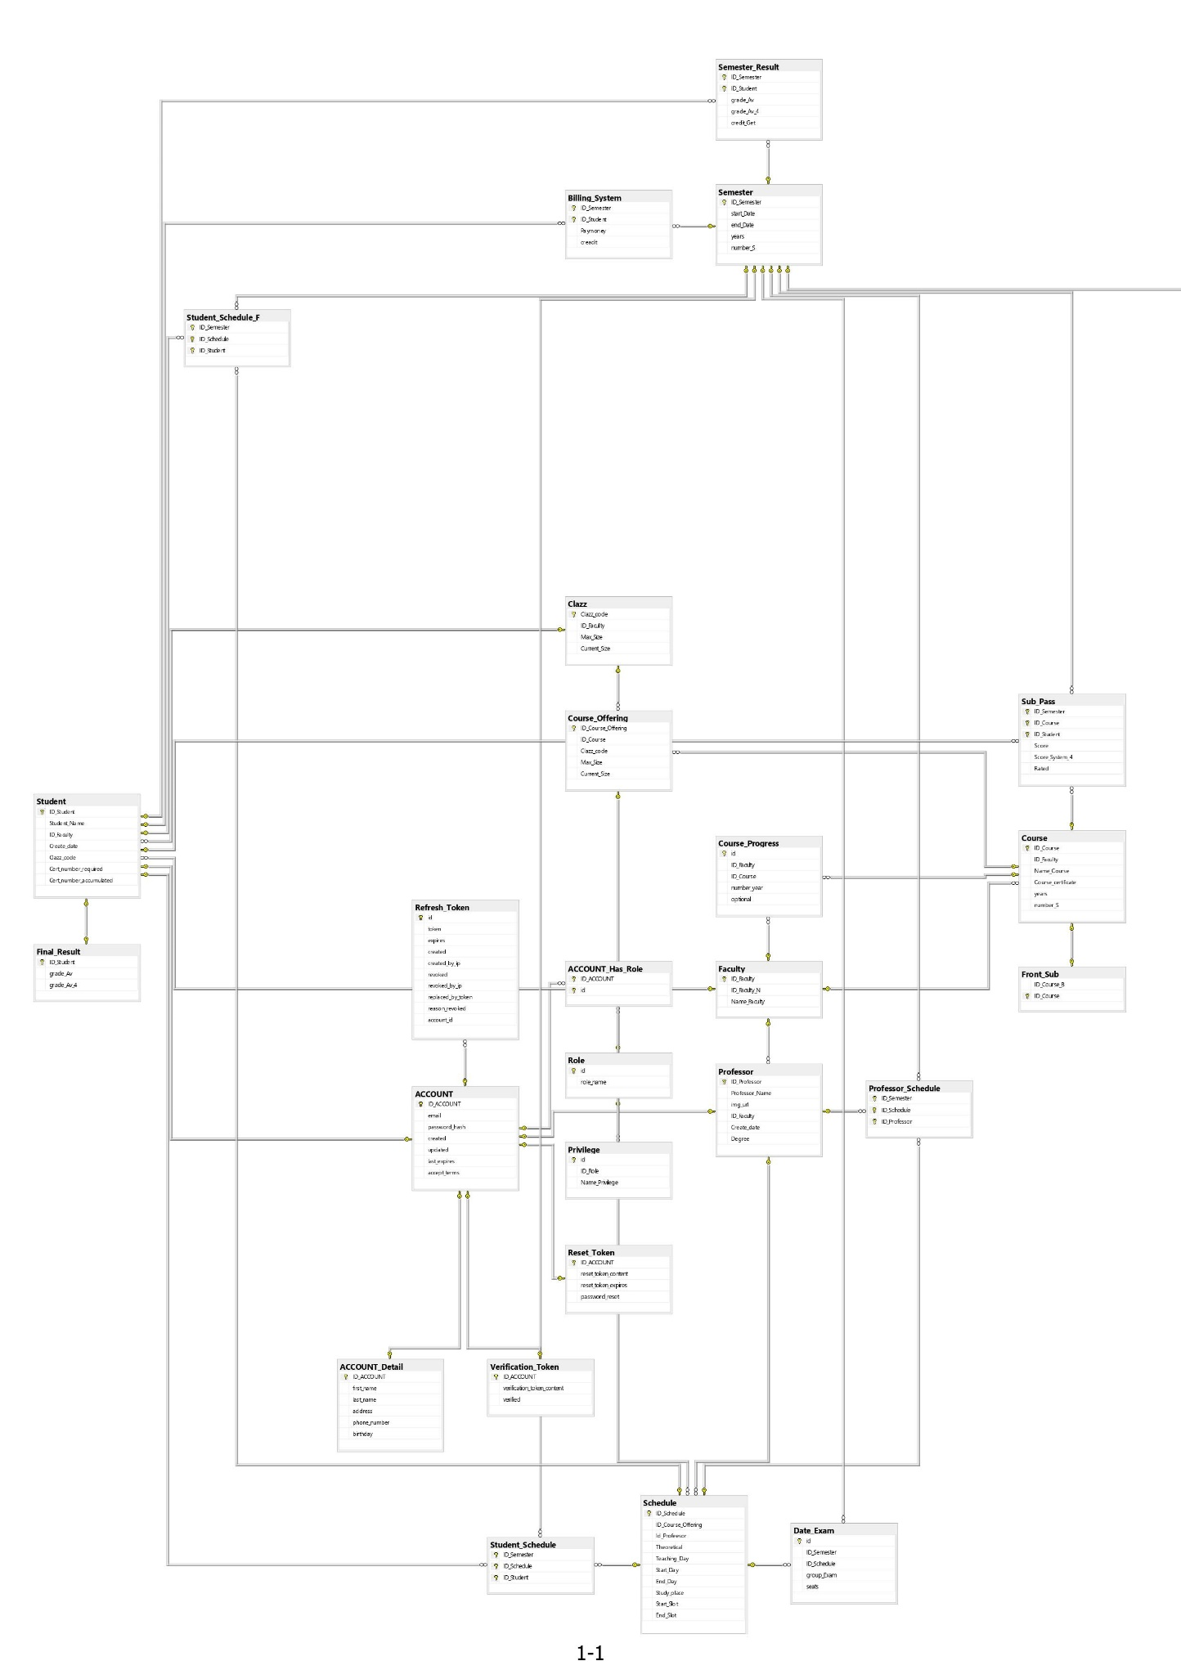

## Biểu đồ use case tổng quan

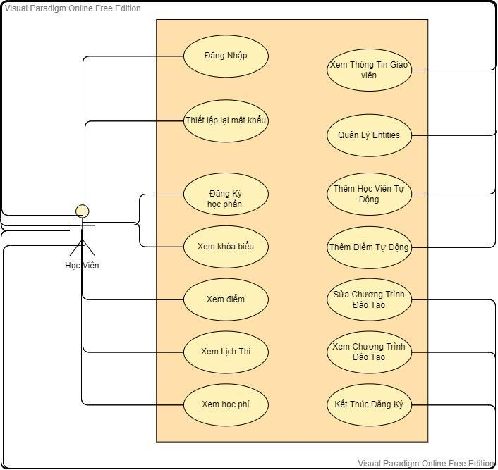

**Hình 2-1: Biểu đồ use case tổng quan**

## Biểu đồ use case phân rã

### Phân rã use case “Quản trị viên”

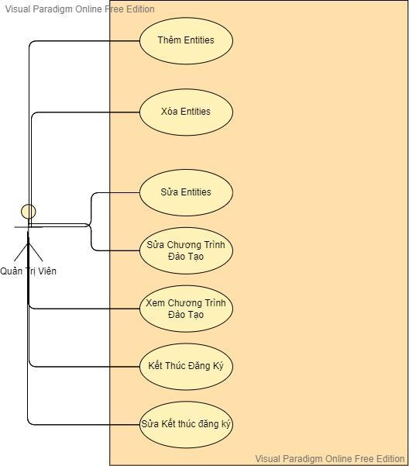

**Hình 2-2: Biểu đồ use case Quản trị viên**Phân rã use case “Giảng viên”

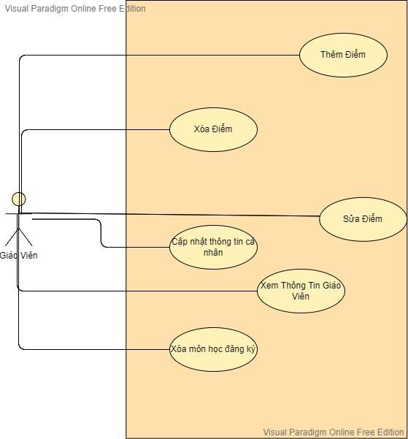

**Hình 2-3: Biểu đồ use case Giảng viên**

### Phân rã use case “Học sinh”

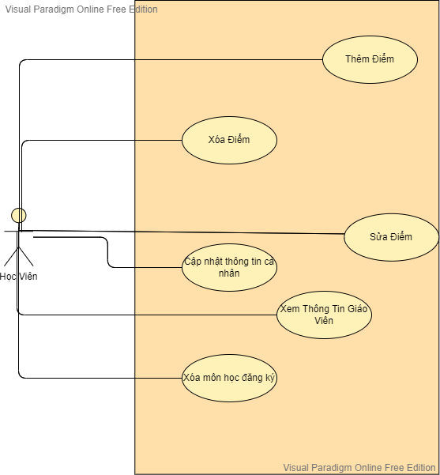

## Đặc tả các usecase

### Đăng nhập bằng JWT (thiếu Sequence)

#### Activity Diagram

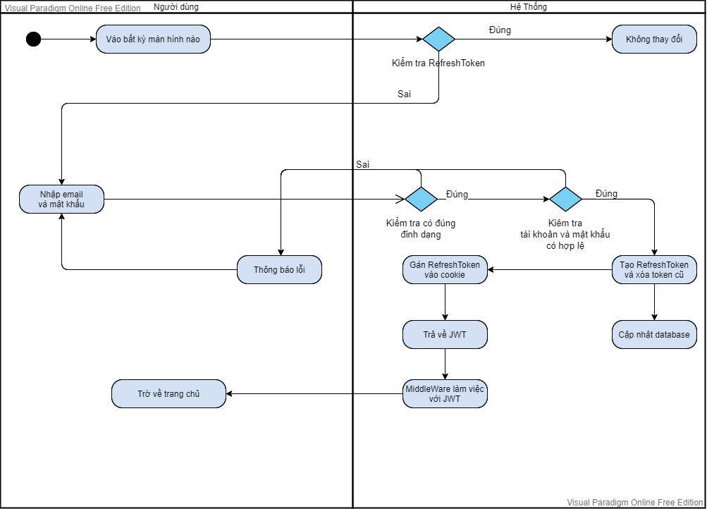

#### Đặc tả

|  |  |  |  |  |  |  |  |
| --- | --- | --- | --- | --- | --- | --- | --- |
| **Mã Use case** | UC001 | | | | **Tên Use case** | Đăng nhập | |
| **Tác nhân** | Khách | | | | | | |
| **Mô tả** | Tác nhân đăng nhập vào hệ thống để sử dụng các chức năng hệ thống | | | | | | |
| **Sự kiện kích hoạt** | Click vào nút đăng nhập trên giao diện website | | | | | | |
| **Tiền điều kiện** | Tác nhân đã có tài khoản trên hệ thống | | | | | | |
| **Luồng sự kiện chính (Thành công)** |  | **STT** | **Thực hiện bởi** | **Hành động** | | |  |
| 1. | Khách | Chọn chức năng Đăng nhập | | |
| 2. | Hệ thống | Hiển thị giao diện đăng nhập | | |
| 3. | Khách | Nhập email và mật khẩu (mô tả phía dưới *) | | |
| 4. | Khách | Yêu cầu đăng nhập | | |
| 5. | Hệ thống | Kiểm tra xem khách đã nhập các trường bắt buộc nhập hay chưa | | |
| 6. | Hệ thống | Kiểm tra email và mật khẩu có hợp lệ do khách nhập trong hệ thống hay không | | |
| 7. | Hệ thống | Hiển thị chức năng tương ứng đối với Người dùng | | |
| **Luồng sự kiện thay thế** |  | **STT** | **Thực hiện bởi** | **Hành động** | | |  |
| 6a. | Hệ thống | Thông báo lỗi: Cần nhập các trường bắt buộc nhập nếu khách nhập thiếu | | |
| 7a. | Hệ thống | Thông báo lỗi: Email và/hoặc mật khẩu chưa đúng nếu không tìm thấy email và mật khẩu trong hệ thống | | |
| **Hậu điều kiện** | Tác nhân đăng nhập được vào hệ thống | | | | | | |

**Bảng: Đặc tả chức năng “Đăng nhập”**

* Dữ liệu đầu vào gồm các trường dữ liệu sau:

|  |  |  |  |  |  |
| --- | --- | --- | --- | --- | --- |
| **STT** | **Trường dữ liệu** | **Mô tả** | **Bắt buộc?** | **Điều kiện hợp lệ** | **Ví dụ** |
| 1. | Email | Input email field | Có | Đúng định dạng email | [qndev@gmail.com](mailto:qndev@gmail.com) |
| 2. | Mật khẩu | Pasword field | Có | Tối thiểu 6 kí tự | Password |

**Bảng: Dữ liệu chức năng “Đăng nhập”**

#### Prototype

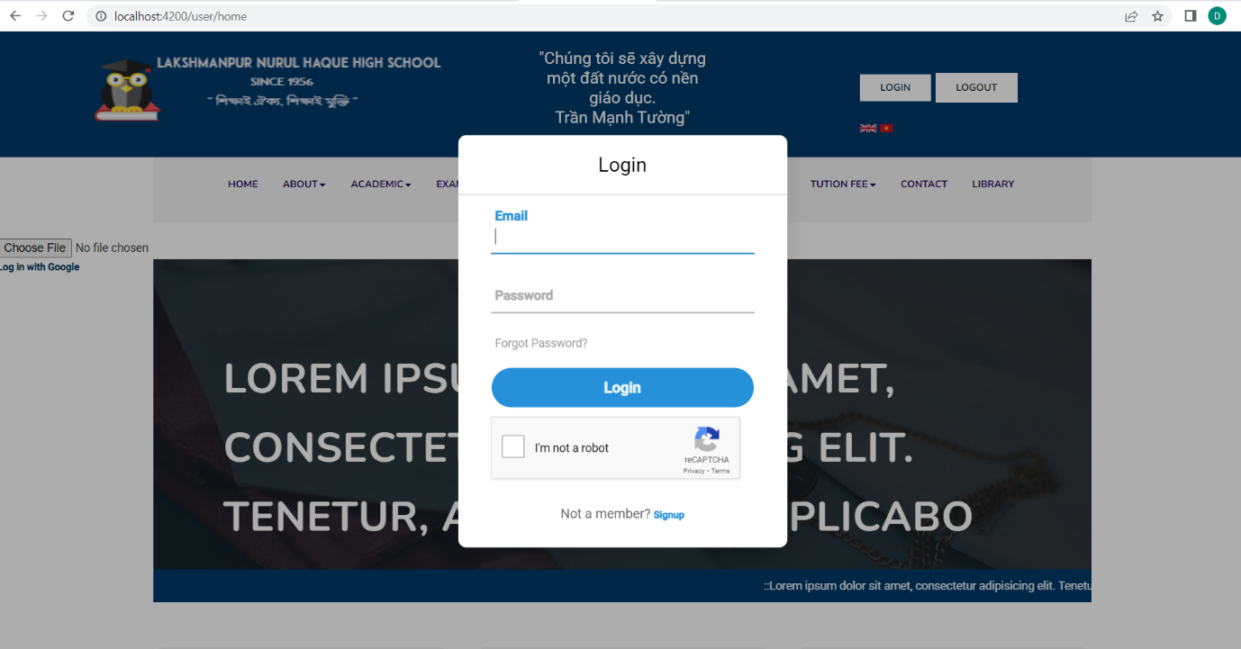

#### Sequence (chưa có)

### Đăng Ký Học Phần Sinh Viên (thiếu prototype, seq)

#### Activity Diagram

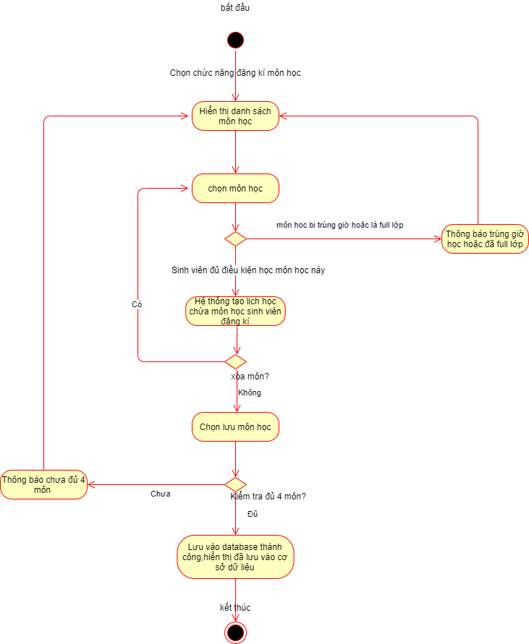

#### Đặc tả

|  |  |  |  |  |  |
| --- | --- | --- | --- | --- | --- |
| Website đăng ký môn học | Requirement | Created | Approved | Updated | Approved |
| Use case scenario – Thêm môn học |  |  |  |  |
| **1. Use case scenario** | | ID | | | |
| **Use case name** | Đăng ký học phần sinh viên |  | | | |
| **Actor(s)** | Sinh viên |  | | | |
| **Description:** | Quá trình sinh viên sắp xếp thêm lịch học của mình. |  | | | |
| **Trigger event:** | Sinh viên nhấp vào nút "đăng ký môn học" trên giao diện chính của trang chủ. |  | | | |
| **Trigger type:** | Bên ngoài |  | | | |
| **Precondition:** Sinh viên đã đăng nhập vào ứng dụng. | | | | | |
| **Step performed:** | | **Information per steps** | | | |
| 1 |  | Hệ thống sẽ hiển thị những môn phù hợp sinh viên có thể đăng ký dạy (phụ thuộc vào sinh viên thuộc khoa nào..., những môn giáo viên khác đã đăng ký). | | | |
| 2 | Chọn môn: sinh viên chọn môn học theo thời gian phù hợp. | Hệ thống kiểm tra những môn sinh viên chọn có bị trùng lịch dạy không,  + Nếu trùng lịch, sẽ xuất thông báo và không cho đăng ký môn đó.  + Nếu không trùng lịch, môn học sẽ được lưu vào hệ thống. | | | |
| 3 |  | Hệ thống hiện thông báo nhắc người dùng xác nhận thao tác. | | | |
| 4 | Sinh viên xác nhận thao tác. | Hệ thống sẽ cập nhật và gửi thông báo khi thực hiện xong. | | | |
| 5 |  |  | | | |
| **Post condition:** Nếu use case thành công, các lớp mà giáo sư chọn dạy sẽ được cập nhật. Ngược lại, trạng thái của hệ thống vẫn không đổi. | | | | | |
| **Assumptions** | | | | | |
| **Requirement met** | | | | | |
| **Outstanding issues** | | | | | |
| **Priority** | | | | | |
| **Risk** | | | | | |

**Bảng: Đặc tả chức năng “Đăng ký học phần sinh viên”**

* Dữ liệu đầu vào gồm các trường dữ liệu sau:

|  |  |  |  |  |  |
| --- | --- | --- | --- | --- | --- |
| **STT** | **Trường dữ liệu** | **Mô tả** | **Bắt buộc?** | **Điều kiện hợp lệ** | **Ví dụ** |
| 1. | Email | Input email field | Có | Đúng định dạng email | [qndev@gmail.com](mailto:qndev@gmail.com) |
| 2. | Mật khẩu | Pasword field | Có | Tối thiểu 6 kí tự | Password |

**Bảng: Dữ liệu chức năng “Đăng ký học phần sinh viên”**

#### Prototype

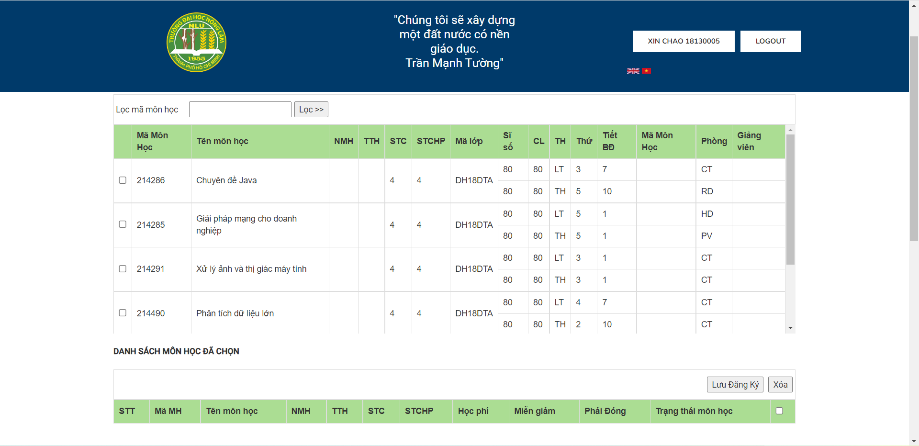

#### Sequence

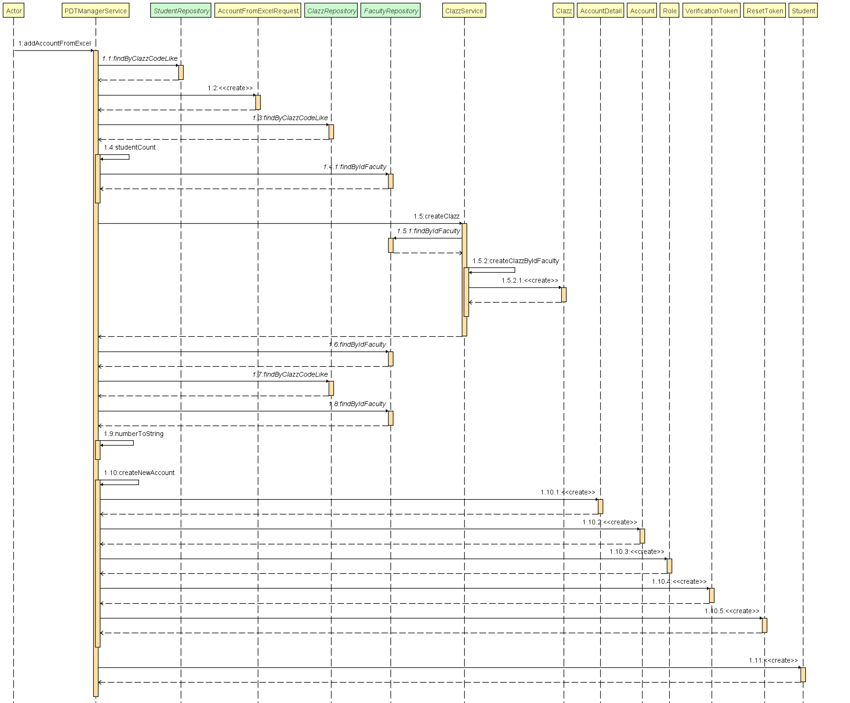

### Đăng Ký Học Phần Giáo Viên – Tường

#### **Thêm môn học**

##### ***Activity Diagram***

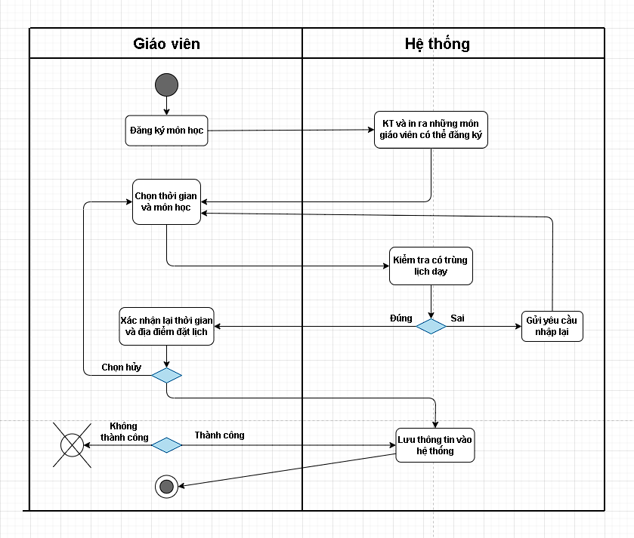

##### ***Đặc tả***

|  |  |  |  |  |  |
| --- | --- | --- | --- | --- | --- |
| Website đăng ký môn học | Requirement | Created | Approved | Updated | Approved |
| Use case scenario – Thêm môn học | Trần Mạnh Tường |  |  |  |
| **1. Use case scenario** | | ID | | | |
| **Use case name** | Thêm môn học |  | | | |
| **Actor(s)** | Giáo viên |  | | | |
| **Description:** | Quá trình giáo viên sắp xếp thêm lịch học của mình. |  | | | |
| **Trigger event:** | Giáo viên nhấp vào nút "đăng ký môn học" trên giao diện chính của trang chủ. |  | | | |
| **Trigger type:** | Bên ngoài |  | | | |
| **Precondition:** Giáo viên đã đăng nhập vào ứng dụng. | | | | | |
| **Step performed:** | | **Information per steps** | | | |
| 1 |  | Hệ thống sẽ hiển thị những môn phù hợp giáo viên có thể đăng ký dạy (phụ thuộc vào giáo viên thuộc khoa nào..., những môn giáo viên khác đã đăng ký). | | | |
| 2 | Chọn môn: Giáo viên chọn môn học theo thời gian phù hợp. | Hệ thống kiểm tra những môn giáo viên chọn có bị trùng lịch dạy không,  + Nếu trùng lịch, sẽ xuất thông báo và không cho đăng ký môn đó.  + Nếu không trùng lịch, môn học sẽ được lưu vào hệ thống. | | | |
| 3 |  | Hệ thống hiện thông báo nhắc người dùng xác nhận thao tác. | | | |
| 4 | Giáo viên xác nhận thao tác. | Hệ thống sẽ cập nhật và gửi thông báo khi thực hiện xong. | | | |
| 5 |  |  | | | |
| **Post condition:** Nếu use case thành công, các lớp mà giáo sư chọn dạy sẽ được cập nhật. Ngược lại, trạng thái của hệ thống vẫn không đổi. | | | | | |
| **Assumptions** | | | | | |
| **Requirement met** | | | | | |
| **Outstanding issues** | | | | | |
| **Priority** | | | | | |
| **Risk** | | | | | |

**Bảng 2.6.4.1: Đặc tả chức năng “Thêm môn học”**

##### ***Prototype***

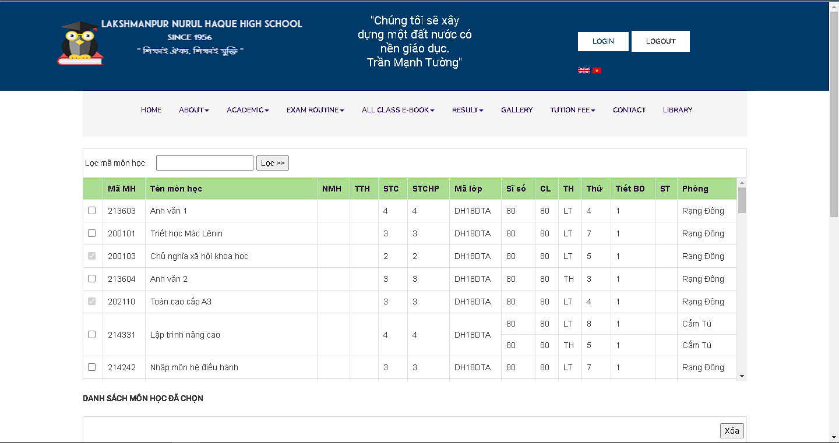

##### ***Sequence***

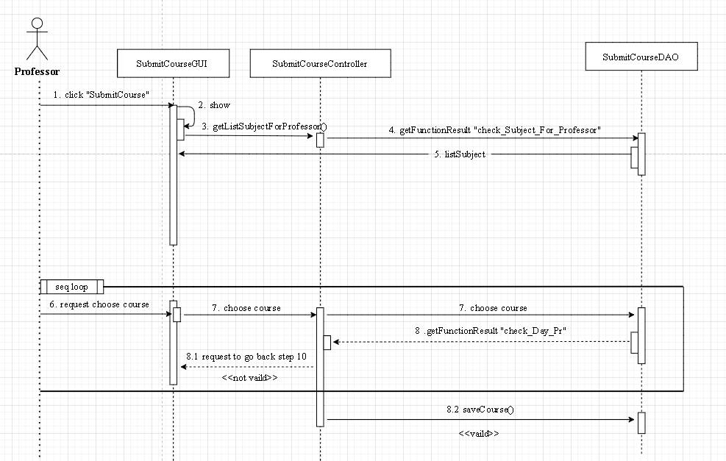

#### **Xóa môn học đã đăng ký.**

##### ***Activity Diagram***

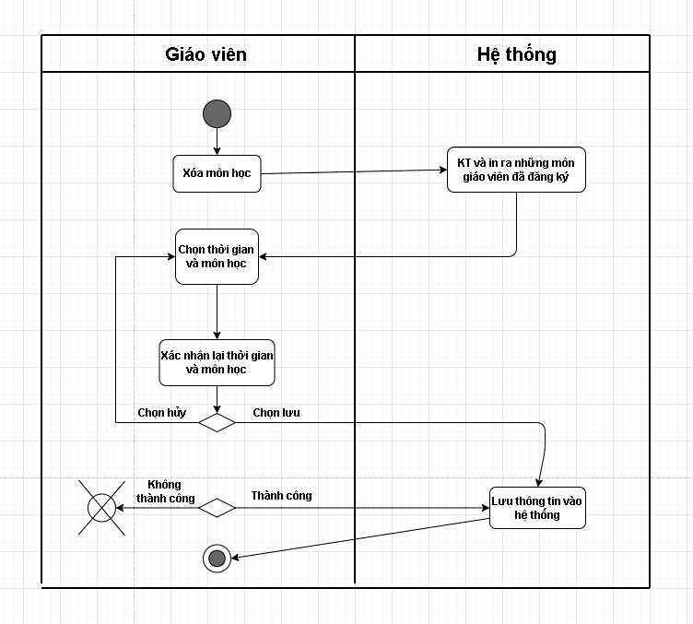

##### ***Đặc tả***

|  |  |  |  |  |  |
| --- | --- | --- | --- | --- | --- |
| Website đăng ký môn học | Requirement | Created | Approved | Updated | Approved |
| Use case scenario – Xóa môn học đã đăng ký | Trần Mạnh Tường |  |  |  |
| **1. Use case scenario** | | ID | | | | |
| **Use case name** | Xóa môn học đã đăng ký |  | | | |
| **Actor(s)** | Giáo viên |  | | | |
| **Description:** | Quá trình giáo viên xóa những môn học đã đăng ký |  | | | |
| **Trigger event:** | Giáo viên nhấp vào nút "đăng ký môn học" trên giao diện chính của trang chủ. |  | | | |
| **Trigger type:** | Bên ngoài |  | | | |
| **Precondition:** Khách hàng đã đăng nhập vào ứng dụng. | | | | | |
| **Step performed:** | | **Information per steps** | | | | |
| 1 |  | Hệ thống sẽ hiển thị những môn giáo viên đã đăng ký. | | | |
| 2 | Giáo viên có thể chọn những môn mình không muốn đăng ký nữa và bấm xóa. | Hệ thống sẽ xóa những môn đó ở dưới hệ thống. | | | |
| 3 |  | Hệ thống hiện thông báo nhắc người dùng xác nhận thao tác. | | | |
| 4 | Giáo viên xác nhận thao tác. | Hệ thống sẽ cập nhật và gửi thông báo khi thực hiện xong. | | | |
| 5 |  |  | | | |
| **Post condition:** Nếu use case thành công, các lớp mà giáo sư chọn dạy sẽ được cập nhật. Ngược lại, trạng thái của hệ thống vẫn không đổi. | | | | | | |
| **Assumptions** | | | | | | |
| **Requirement met** | | | | | | |
| **Risk** | | | | | | |

**Bảng 2.6.4.1: Đặc tả chức năng “Xóa môn học đã đăng ký”**

##### ***Prototype***

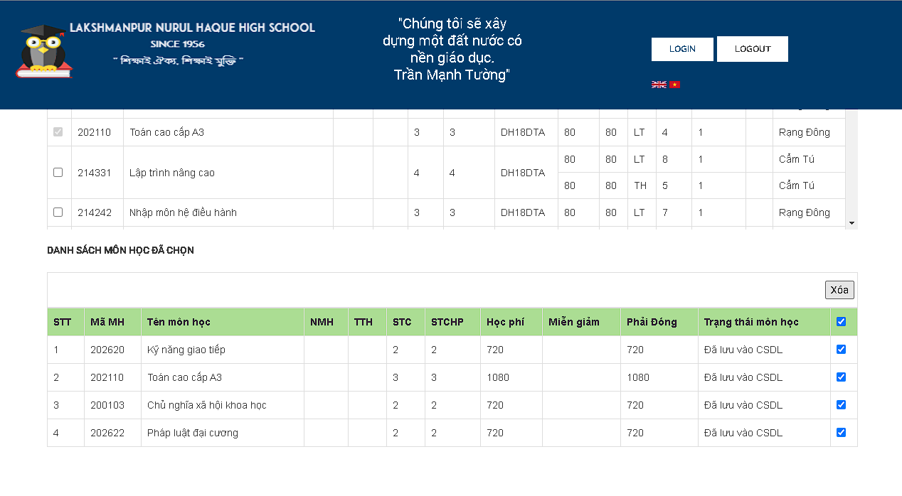

##### ***Sequence***



### Xem Thời Khóa Biểu - Duy (thiếu prototype, seq)

#### Activity Diagram

#### Đặc tả

|  |  |  |  |  |  |
| --- | --- | --- | --- | --- | --- |
| Website đăng ký môn học | Requirement | Created | Approved | Updated | Approved |
| Use case scenario – Xem thời kháo biểu | Lê Hoài Nhật Duy |  |  |  |
| **1. Use case scenario** | | ID | | | |
| **Use case name** | Xem thời khóa biểu |  | | | |
| **Actor(s)** | Giáo viên, Sinh viên |  | | | |
| **Description:** | Quá trình giáo viên và sinh viên có thể xem thời khóa biểu của mình. |  | | | |
| **Trigger event:** | Người dùng nhấp vào nút "Thời khóa biểu" trên giao diện chính của trang chủ. |  | | | |
| **Trigger type:** | Bên ngoài |  | | | |
| **Precondition:** Giáo viên, sinh viên đã đăng nhập vào ứng dụng. | | | | | |
| **Step performed:** | | **Information per steps** | | | |
| 1 |  | Hệ thống sẽ hiển thị thời kháo biểu học kỳ mới nhất của người dung. | | | |
| 2 | Chọn học kỳ: Người dung chọn học kỳ cần xem thời khóa biểu | Hệ thống kiểm tra và đưa ra thời khóa biểu của học kỳ mà người dung yêu cầu. | | | |
| **Post condition:** Nếu use case thành công, thời kháo biểu sẽ dược hiển thị theo yêu cầu. | | | | | |
| **Assumptions** | | | | | |
| **Requirement met** | | | | | |
| **Outstanding issues** | | | | | |
| **Priority** | | | | | |
| **Risk** | | | | | |

#### Prototype

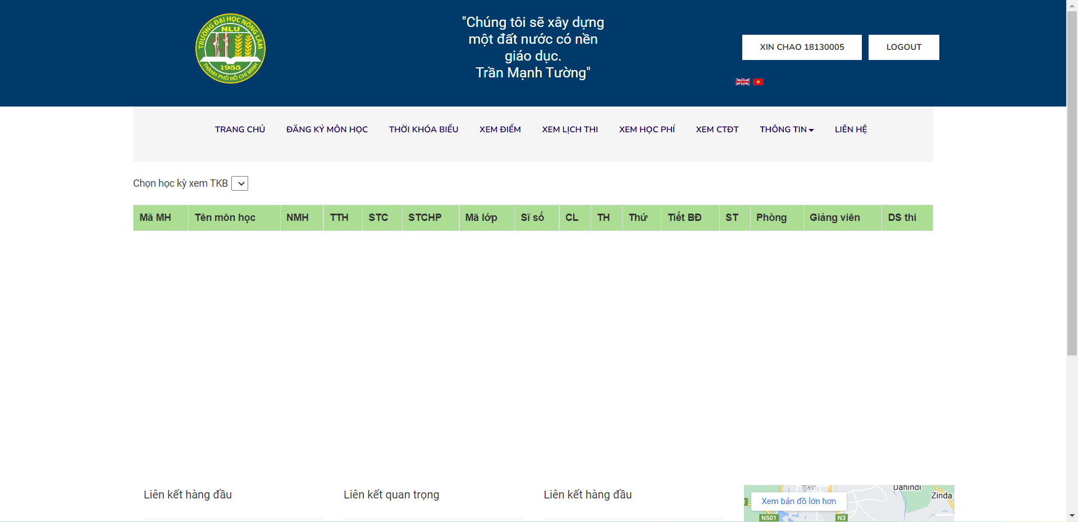

#### Sequence(Chưa có)

### Xem Học Phí – Tường (thiếu seq)

#### Activity Diagram

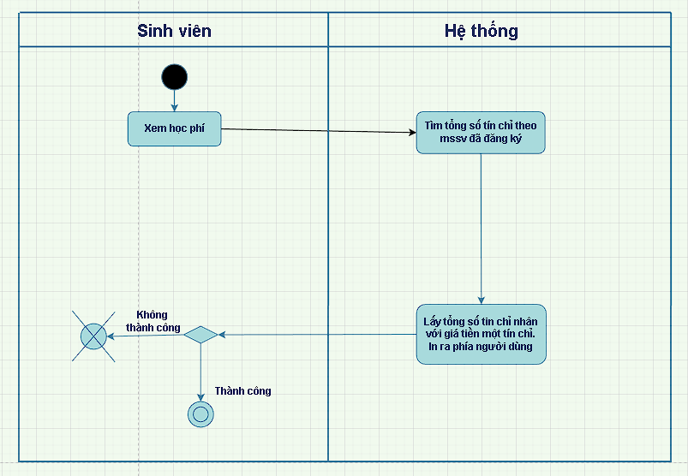

#### Đặc tả

|  |  |  |  |  |  |
| --- | --- | --- | --- | --- | --- |
| Website đăng ký môn học | Requirement | Created | Approved | Updated | Approved |
| Use case scenario – Xem học phí |  |  |  |  |
| **1. Use case scenario** | | ID | | | |
| **Use case name** | Xem học phí |  | | | |
| **Actor(s)** | Sinh viên |  | | | |
| **Description:** | Quá trình sinh viên xem học phí của mình. |  | | | |
| **Trigger event:** | Sinh viên nhấp vào nút "Xem học phí" trên giao diện chính của trang chủ. |  | | | |
| **Trigger type:** | Bên ngoài |  | | | |
| **Precondition:** Sinh viên đã đăng nhập vào ứng dụng. | | | | | |
| **Step performed:** | | **Information per steps** | | | |
| 1 |  | Hệ thống sẽ hiển thị học phí mà sinh viên cần phải thanh toán. | | | |
| **Post condition:** Nếu use case thành công, sinh viên sẽ xem được học phí cần phải thanh toán. | | | | | |
| **Assumptions** | | | | | |
| **Requirement met** | | | | | |
| **Outstanding issues** | | | | | |
| **Priority** | | | | | |
| **Risk** | | | | | |

#### Prototype

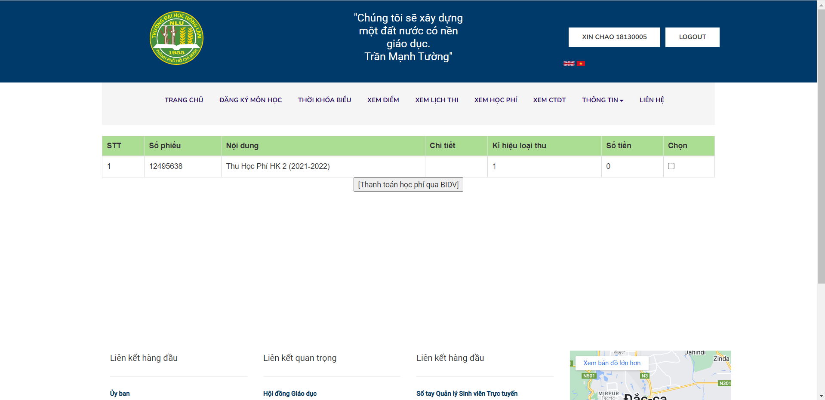

#### Sequence(Chưa có)

### Xem Lịch Thi - Duy (thiếu seq)

#### Activity Diagram

#### Đặc tả

|  |  |  |  |  |  |
| --- | --- | --- | --- | --- | --- |
| Website đăng ký môn học | Requirement | Created | Approved | Updated | Approved |
| Use case scenario – Xem lịch thi |  |  |  |  |
| **1. Use case scenario** | | ID | | | |
| **Use case name** | Xem lịch thi |  | | | |
| **Actor(s)** | Sinh viên |  | | | |
| **Description:** | Quá trình sinh viên xem lịch thi của mình. |  | | | |
| **Trigger event:** | Sinh viên nhấp vào nút "Xem lịch thi" trên giao diện chính của trang chủ. |  | | | |
| **Trigger type:** | Bên ngoài |  | | | |
| **Precondition:** Sinh viên đã đăng nhập vào ứng dụng. | | | | | |
| **Step performed:** | | **Information per steps** | | | |
| 1 |  | Hệ thống sẽ hiển thị lịch thi của học kỳ gần nhất. | | | |
| 2 | Chọn hjc kỳ: Sinh viên lựa chọn học kỳ muốn xem lịch thi. | Hệ thống sẽ kiểm tra và hiển thị lịch thi của học kỳ mà sinh viên viên yêu cầu. | | | |
| **Post condition:** Nếu use case thành công, sinh viên sẽ xem được lịch thi theo yêu cầu. | | | | | |
| **Assumptions** | | | | | |
| **Requirement met** | | | | | |
| **Outstanding issues** | | | | | |
| **Priority** | | | | | |
| **Risk** | | | | | |

#### Prototype

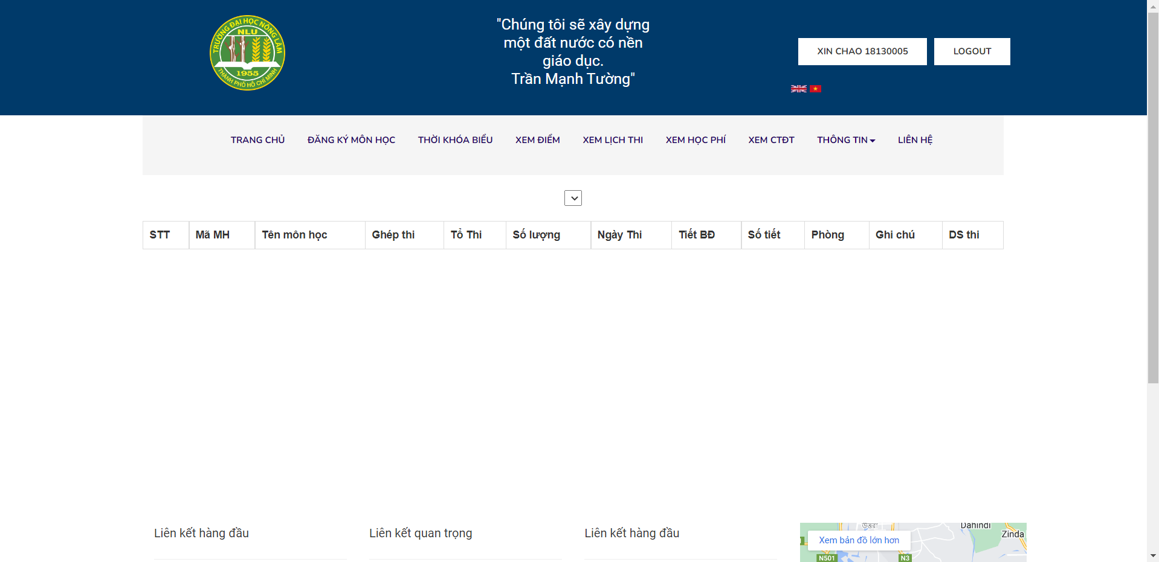

#### Sequence

### Xem Điểm – Tường

#### Activity Diagram

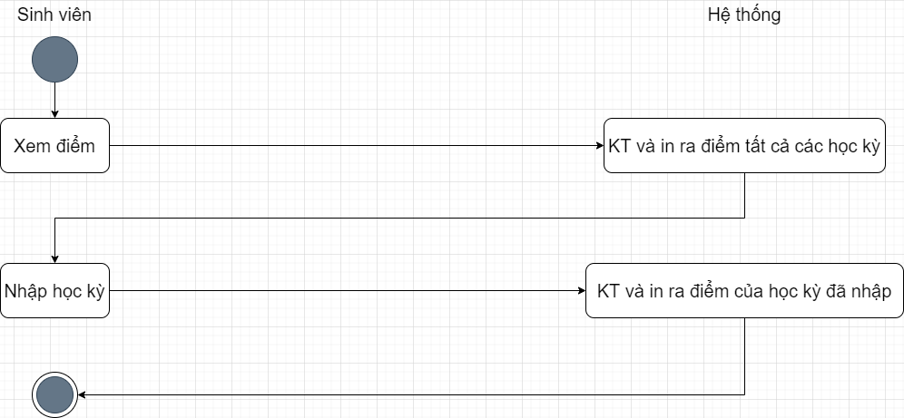

#### Đặc tả

|  |  |  |  |  |  |
| --- | --- | --- | --- | --- | --- |
| Website đăng ký môn học | Requirement | Created | Approved | Updated | Approved |
| Use case scenario – Xem điểm | Lê Hoài Nhật Duy |  |  |  |
| **1. Use case scenario** | | ID | | | |
| **Use case name** | Xem điểm |  | | | |
| **Actor(s)** | Sinh viên |  | | | |
| **Description:** | Quá trình sinh viên xem điểm học phần của mình. |  | | | |
| **Trigger event:** | Sinh viên nhấp vào nút “Xem điểm” trên giao diện chính của trang chủ. |  | | | |
| **Trigger type:** | Bên ngoài |  | | | |
| **Precondition:** Sinh viên đã đăng nhập vào ứng dụng. | | | | | |
| **Step performed:** | | **Information per steps** | | | |
| 1 |  | Hệ thống sẽ hiển thị điểm học phần tất cả các học kỳ. | | | |
| 2 | Sinh viên chọn học kỳ mà mình muốn xem điểm. | Hệ thống sẽ kiểm tra và hiển thị điểm từng học phần của sinh viên trong học kỳ đó. | | | |
| **Post condition:** Nếu use case thành công, sinh viên sẽ xem được điểm từng học phần của mình trong học kỳ mà sinh viên đã chọn. | | | | | |
| **Assumptions** | | | | | |
| **Requirement met** | | | | | |
| **Outstanding issues** | | | | | |
| **Priority** | | | | | |
| **Risk** | | | | | |

**Bảng 2-1: Đặc tả chức năng “Xem điểm”**

#### Prototype

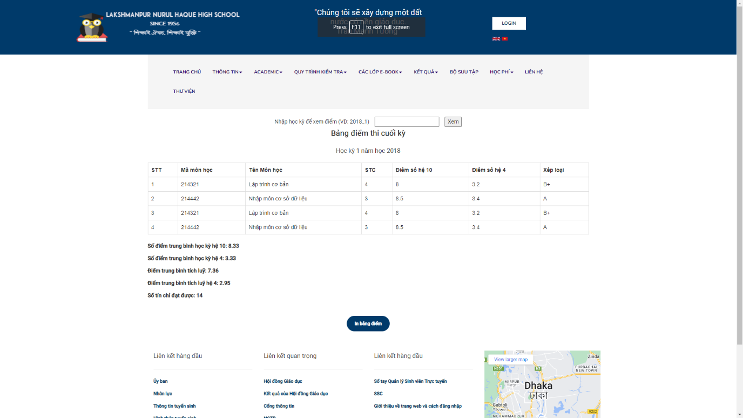

#### Sequence

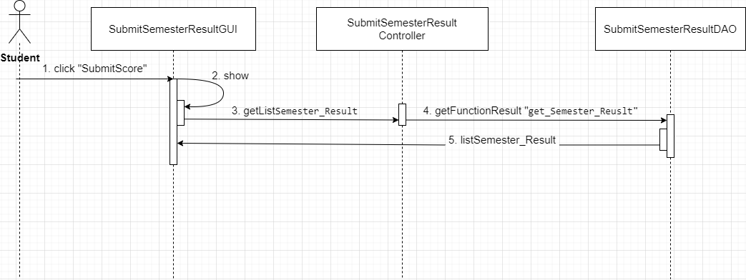

### Thêm Điểm Tự Động (thiếu Sequence)

#### Activity Diagram

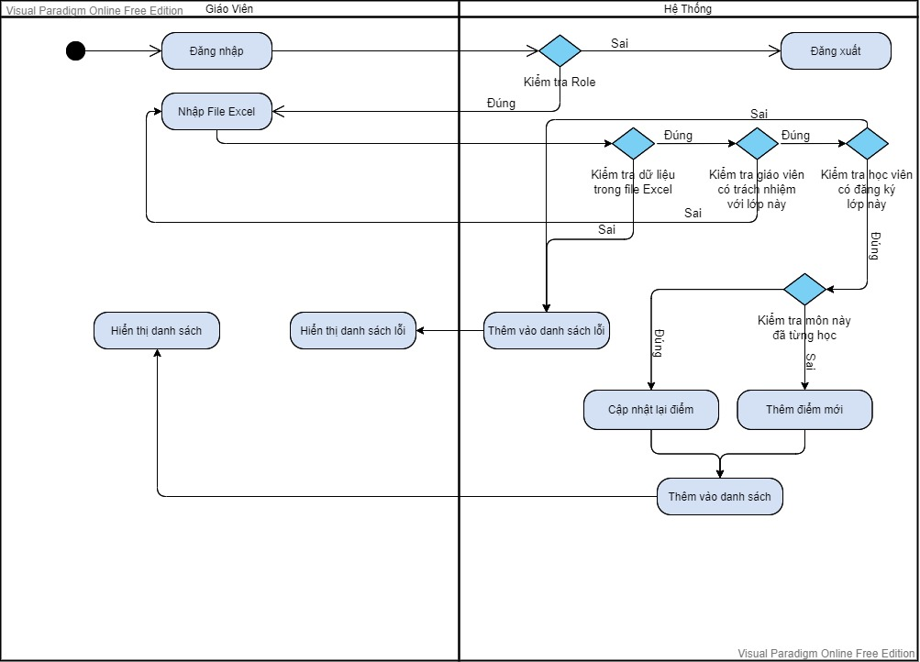

#### Đặc tả

|  |  |  |  |  |  |  |  |
| --- | --- | --- | --- | --- | --- | --- | --- |
| **Mã Use case** | UC008 | | | | **Tên Use case** | Thêm Điểm Tự Động | |
| **Tác nhân** | Giáo Viên, Admin | | | | | | |
| **Mô tả** | Tác nhân đăng nhập vào hệ thống để sử dụng các chức năng hệ thống | | | | | | |
| **Sự kiện kích hoạt** | Click vào nút thêm điểm tự động | | | | | | |
| **Tiền điều kiện** | Tác nhân phải có quyền là giáo viên hoặc admin | | | | | | |
| **Luồng sự kiện chính (Thành công)** |  | **STT** | **Thực hiện bởi** | **Hành động** | | |  |
| 1. | Tác nhân | Chọn chức năng Thêm Điểm Tự Động | | |
| 2. | Hệ thống | Hiển thị giao diện | | |
| 3. | Tác nhân | Upload file Excel | | |
| 4. | Hệ thống | Kiểm tra các điều kiện | | |
| 5. | Hệ thống | Cập nhật lại điểm | | |
| 6. | Hệ thống | Xuất kết quả ra màn hình | | |
| **Luồng sự kiện thay thế** |  | **STT** | **Thực hiện bởi** | **Hành động** | | |  |
| 6a. | Hệ thống | Thông báo lỗi: Cần nhập các trường bắt buộc nhập nếu khách nhập thiếu | | |
| 7a. | Hệ thống | Thông báo lỗi: Email và/hoặc mật khẩu chưa đúng nếu không tìm thấy email và mật khẩu trong hệ thống | | |
| **Hậu điều kiện** | Điểm trong hệ thống được cập nhật | | | | | | |

* Dữ liệu đầu vào gồm các trường dữ liệu sau:

|  |  |  |  |  |  |
| --- | --- | --- | --- | --- | --- |
| **STT** | **Trường dữ liệu** | **Mô tả** | **Bắt buộc?** | **Điều kiện hợp lệ** | **Ví dụ** |
| 1. | File excel |  | Có | Có các cột như quy định |  |

#### Prototype

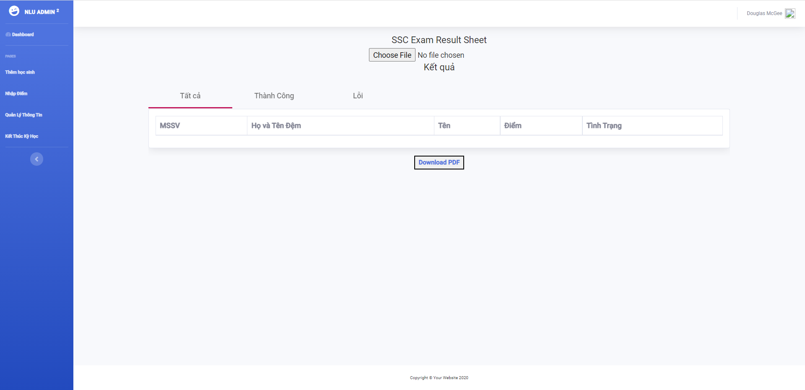

#### Sequence

### Quản Lý Entity (thiếu Sequence)

#### Activity Diagram

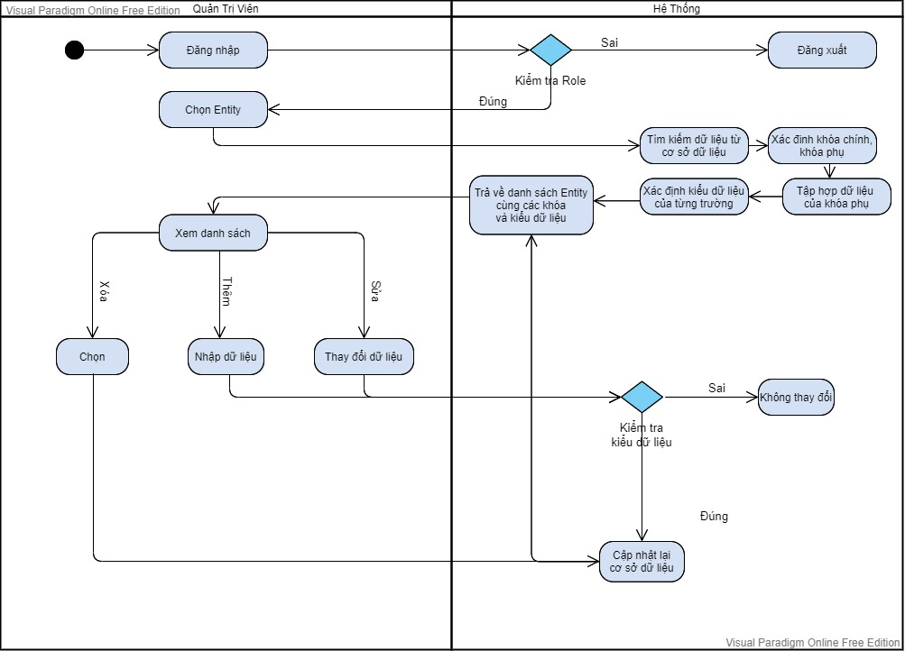

#### Đặc tả

* Dữ liệu đầu vào gồm các trường dữ liệu sau:

|  |  |  |  |  |  |
| --- | --- | --- | --- | --- | --- |
| **STT** | **Trường dữ liệu** | **Mô tả** | **Bắt buộc?** | **Điều kiện hợp lệ** | **Ví dụ** |
| 1. | Tên Entiies | Chọn trong dropList | Có |  |  |
| 2. | Các trường của entites |  | Có hoặc Không | Tùy vào quy định của từng trường |  |

**Bảng: Dữ liệu chức năng “Đăng nhập”**

|  |  |  |  |  |  |  |  |
| --- | --- | --- | --- | --- | --- | --- | --- |
| **Mã Use case** | UC008 | | | | **Tên Use case** | Quản Lý Entites | |
| **Tác nhân** | Admin | | | | | | |
| **Mô tả** | Thay đổi tất cả dữ liệu của hệ thống | | | | | | |
| **Sự kiện kích hoạt** | Click vào nút Quản lý Entites | | | | | | |
| **Tiền điều kiện** | Tác nhân phải có quyền là admin | | | | | | |
| **Luồng sự kiện chính (Thành công)** |  | **STT** | **Thực hiện bởi** | **Hành động** | | |  |
| 1. | Tác nhân | Chọn chức năng Quản lý Entites | | |
| 2. | Hệ thống | Hiển thị giao diện | | |
| 3. | Tác nhân | Chỉnh sửa các trường dữ liệu | | |
| 4. | Hệ thống | Kiểm tra các điều kiện | | |
| 5. | Hệ thống | Cập nhật lại cơ sở dữ liệu | | |
| 6. | Hệ thống | Cập nhật lại thay đổi | | |
| **Luồng sự kiện thay thế** |  | **STT** | **Thực hiện bởi** | **Hành động** | | |  |
| 6a. | Hệ thống | Thông báo lỗi: Cần nhập các trường yêu cầu | | |
| **Hậu điều kiện** | Dữ liệu được cập nhật | | | | | | |

#### Prototype

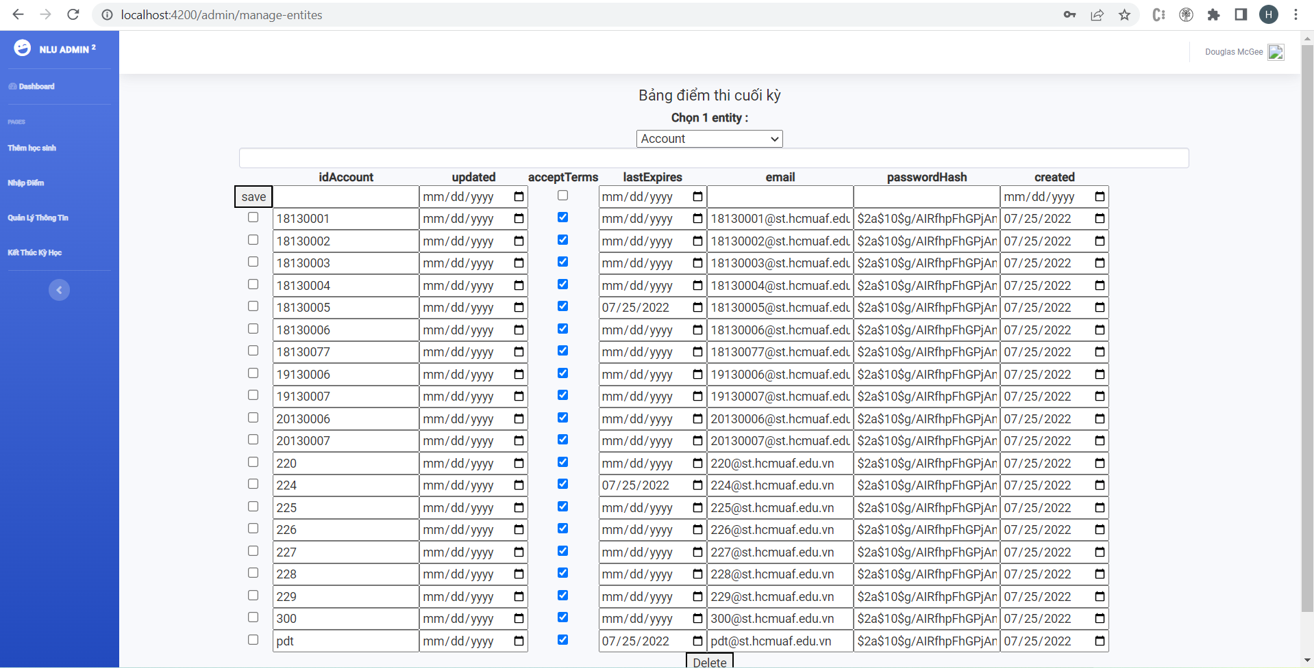

#### Sequence

### Kết Thúc Đăng Ký – Tường (thiếu seq)

#### Activity Diagram

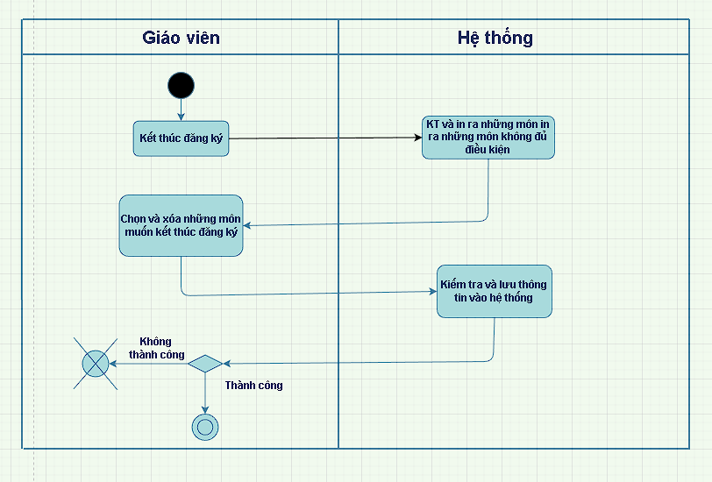

#### Đặc tả

|  |  |  |  |  |  |
| --- | --- | --- | --- | --- | --- |
| Website đăng ký môn học | Requirement | Created | Approved | Updated | Approved |
| Use case scenario – Kết thúc đăng ký | Trần Mạnh Tường |  |  |  |
| **1. Use case scenario** | | ID | | | |
| **Use case name** | Kết thúc đăng ký |  | | | |
| **Actor(s)** | Admin / Cán bộ đào tạo |  | | | |
| **Description:** | Hùy những lớp không đủ số lượng sinh viên. |  | | | |
| **Trigger event:** | Admin nhấp vào nút " Kết thúc đăng ký " trên giao diện chính của trang chủ. |  | | | |
| **Trigger type:** | Bên ngoài |  | | | |
| **Precondition:** Giáo viên đã đăng nhập vào ứng dụng. | | | | | |
| **Step performed:** | | **Information per steps** | | | |
| 1 |  | Hệ thống yêu cầu cán bộ đào tạo chọn chức năng muốn thực hiện (Add a Professor, Update a Professor, hoặc Delete a Professor). | | | |
| 2 | Cán bộ đào tạo cung cấp thông tin được yêu cầu | Hệ thống sẽ kiểm tra thông tin và thực hiện một trong các luồng phụ sau:  + Nếu cán bộ đào tạo chọn “Add a Professor”, luồng phụ **Add a Professor** được thực hiện.  + Nếu cán bộ đào tạo chọn “Update a Professor”, luồng phụ **Update a Professor** được thực hiện.  + Nếu cán bộ đào tạo chọn “Delete a Professor”, luồng phụ **Delete a Professor** được thực hiện. | | | |
| 3 |  | Hệ thống hiện thông báo nhắc người dùng xác nhận thao tác. | | | |
| 4 | Các bộ đào tạo xác nhận xóa. | Hệ thống sẽ cập nhật và xuất thông báo hoàn thành. | | | |
| 5 |  |  | | | |
| **Post condition:** Nếu use case thực hiện thành công, quá trình đăng ký sẽ được đóng. Nếu không, trạng thái hệ thống vẫn giữ nguyên không đổi. | | | | | |
| **Assumptions** | | | | | |
| **Requirement met** | | | | | |
| **Outstanding issues** | | | | | |
| **Priority** | | | | | |
| **Risk** | | | | | |

**Bảng: Đặc tả chức năng “Kết Thúc Đăng Ký”**

#### Prototype

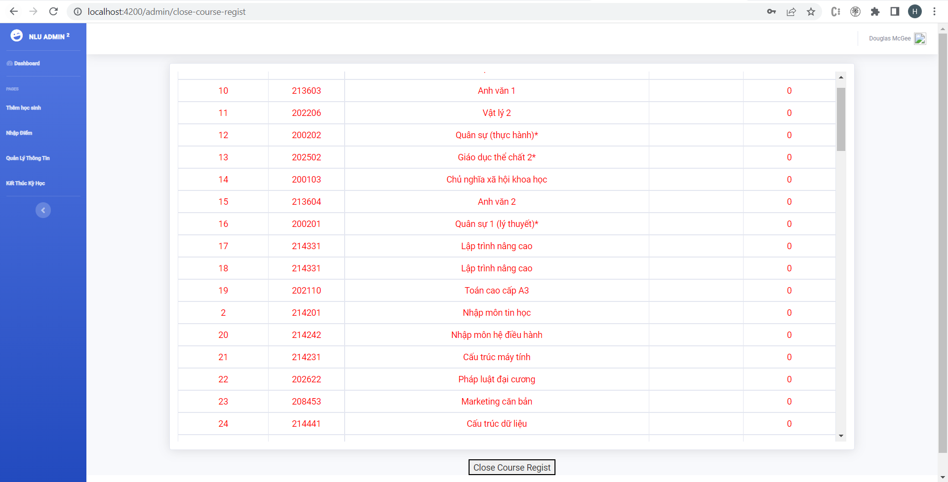

#### Sequence (chưa có)

### Xem Chương Trình Đào Tạo – Hiển (thiếu prototype, seq)

#### Activity Diagram

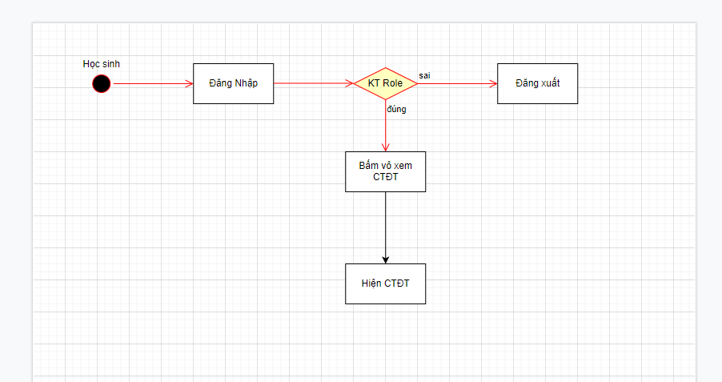

#### Đặc tả

|  |  |  |  |  |  |
| --- | --- | --- | --- | --- | --- |
| Website đăng ký môn học | Requirement | Created | Approved | Updated | Approved |
| Use case scenario – Xem chương trình đào tạo |  |  |  |  |
| **1. Use case scenario** | | ID | | | |
| **Use case name** | Xem chương tình đào tạo |  | | | |
| **Actor(s)** | Sinh viên |  | | | |
| **Description:** | Quá trình sinh viên xem chương trình đào tạo của mình |  | | | |
| **Trigger event:** | Sinh viên nhấp vào nút "Xem CTDT" trên giao diện chính của trang chủ. |  | | | |
| **Trigger type:** | Bên ngoài |  | | | |
| **Precondition:** Sinh viên đã đăng nhập vào ứng dụng. | | | | | |
| **Step performed:** | | **Information per steps** | | | |
| 1 |  | Hệ thống sẽ hiển thị chương trình đào tạo theo chuyên ngành của sinh viên. | | | |
| **Post condition:** Nếu use case thành công, sinh viên sẽ xem được chương trình đào tạo. | | | | | |
| **Assumptions** | | | | | |
| **Requirement met** | | | | | |
| **Outstanding issues** | | | | | |
| **Priority** | | | | | |
| **Risk** | | | | | |

#### Prototype

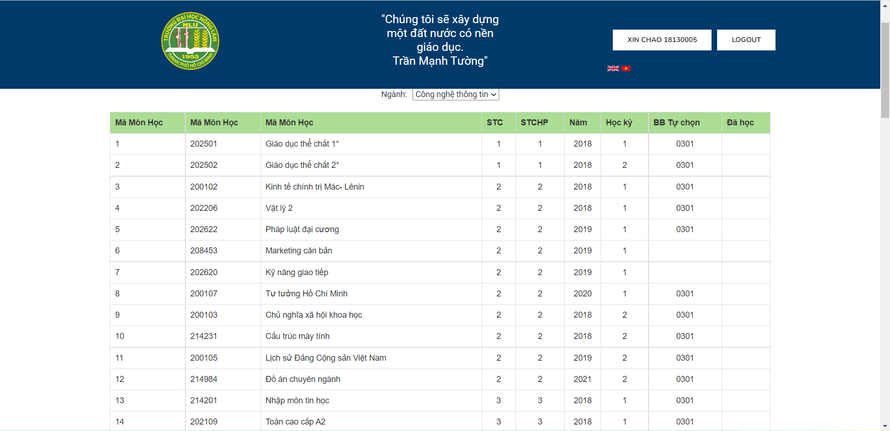

#### Sequence (chưa)

### Thêm học viên tự động – Hiển (thiếu prototype, seq)

#### Activity Diagram

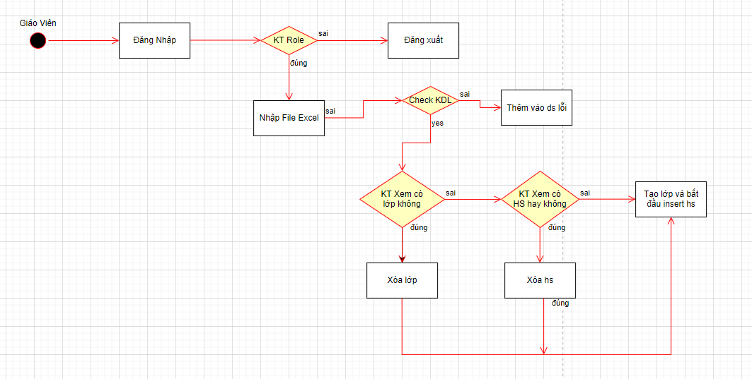

#### Đặc tả

|  |  |  |  |  |  |
| --- | --- | --- | --- | --- | --- |
| Website đăng ký môn học | Requirement | Created | Approved | Updated | Approved |
| Use case scenario – Xem chương trình đào tạo |  |  |  |  |
| **1. Use case scenario** | | ID | | | |
| **Use case name** | Xem chương tình đào tạo |  | | | |
| **Actor(s)** | Sinh viên |  | | | |
| **Description:** | Quá trình sinh viên xem chương trình đào tạo của mình |  | | | |
| **Trigger event:** | Sinh viên nhấp vào nút "Xem CTDT" trên giao diện chính của trang chủ. |  | | | |
| **Trigger type:** | Bên ngoài |  | | | |
| **Precondition:** Sinh viên đã đăng nhập vào ứng dụng. | | | | | |
| **Step performed:** | | **Information per steps** | | | |
| 1 |  | Hệ thống sẽ hiển thị chương trình đào tạo theo chuyên ngành của sinh viên. | | | |
| **Post condition:** Nếu use case thành công, sinh viên sẽ xem được chương trình đào tạo. | | | | | |
| **Assumptions** | | | | | |
| **Requirement met** | | | | | |
| **Outstanding issues** | | | | | |
| **Priority** | | | | | |
| **Risk** | | | | | |

#### Prototype

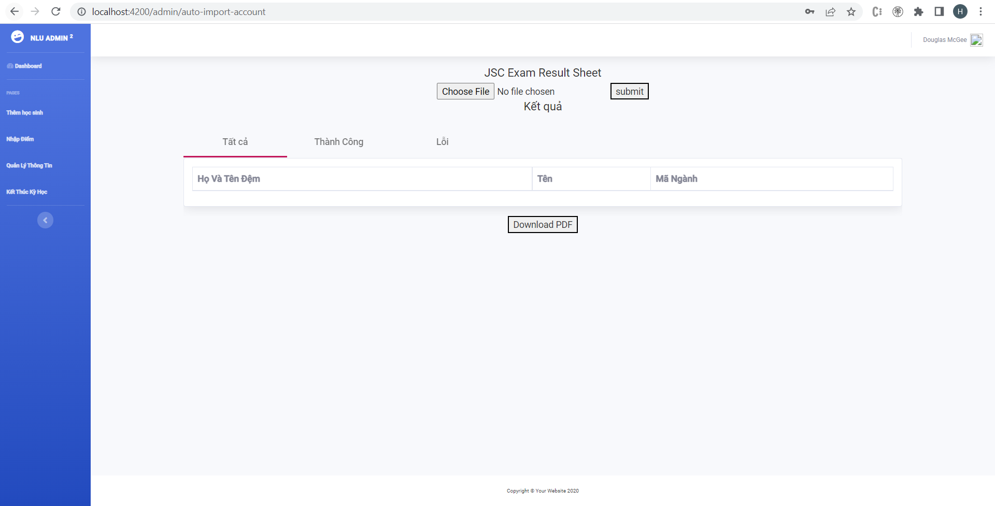

#### Sequence (chưa)

# Các yêu cầu phi chức năng

## Giao diện người dùng

Giao diện hiển thị tốt trên các thiết bị khác nhau.

Đối với khách khi truy cập sử dụng hệ thống thông qua trình duyệt web, hệ thống sẽ nhận yêu cầu truy cập từ phía máy khách thông qua trình duyệt và gửi trae về cho trình duyệt các menu chức năng tương ứng với phạm vi của từng người dùng.

Trong trường hợp này Khách có thể tương tác với hệ thống thông qua cửa sổ màn hình trên trình duyệt với cấu trúc trang gồm có:

phần tiêu đề trang cung cấp tên hệ thống, nút bấm đăng nhập hệ thống * phần thân trang cung cấp thông tin về danh sách các khóa học*

thông tin khóa học bao gồm tên khóa học, giảng viên, danh sách bài giảng phần cuối trang cung cấp thông tin liên quan đến hệ thống**

Khi Người dùng truy cập hệ thống và đăng ký khóa học và tiến hành học thì phần thân trang được chia thành hai phần trái – phải với bên trái gồm danh sách các bài học của khóa học, bên phải là nội dung của từng bài học đó.

Khi quản trị viên truy cập sử dụng chức năng hệ thống thì phần thân trang cũng sẽ phân bổ theo cấu trúc trái-phải hay sidebar menu, với mỗi phần tử trong menu sẽ tương ứng với từng chức năng quản lý của quản trị viên.

## Tính bảo mật

Người dùng chỉ có thể sử dụng các chức năng và truy cập các dữ liệu phù hợp với vai trò của người dùng đó.

## Ràng buộc

ELCs là hệ thống dựa trên Web do vậy người dùng cần có các thiết bị có kết nối với internet như máy vi tính và được cung cấp các dịch vụ như thư điện tử, hình ảnh, văn bản, đa phương tiện, giao thức truyền thông siêu văn bản để có thể gửi và nhận thông tin, dữ liệu giữa máy khách và web server.*

Bên phía máy khách – người dùng cần có phần mềm ứng dụng duyệt Web như Google Chrome, Internet Explore, Mozilla Firefox, Opera với phiên bản mới nhất có hỗ trợ JavaScript.*

|  |  |  |
| --- | --- | --- |
| STT | MSSV | TÊN |
| 1 | 18130076 | Nguyễn Ngô Minh Hiển |
| 2 | 18130181 | Lê Đình Phùng |
| 3 | 18130275 | Trần Mạnh Tường |
| 4 | 18130056 | Lê Hoài Nhật Duy |